Progress Report

Sistem Pakar Deteksi Dini Skizofrenia - SchizoCheck
Nama Proyek: SchizoCheck - Expert System for Schizophrenia Early Detection
Developer: Muhammad Hasbi Ash Shiddiqi
Tanggal Report: 17 Desember 2025
Tech Stack: Laravel 11, Bootstrap 5, SB Admin 2

1. Pendahuluan

1.1 Latar Belakang
SchizoCheck adalah sistem pakar berbasis web yang dirancang untuk membantu deteksi dini gejala skizofrenia menggunakan metode Certainty Factor (CF). Sistem ini bertujuan memberikan screening awal kepada masyarakat sebelum berkonsultasi dengan profesional kesehatan mental.

1.2 Tujuan Proyek
- Membangun sistem pakar yang dapat mengidentifikasi 5 tipe skizofrenia
- Menyediakan antarmuka yang user-friendly untuk proses screening
- Memberikan hasil diagnosis dengan tingkat kepastian (CF) yang terukur
- Menyediakan panel admin untuk mengelola knowledge base

1.3 Metodologi
Sistem menggunakan metode Certainty Factor dengan formula:
- CF Kombinasi = CF Pakar × CF User
- CF Gabung = CF₁ + CF₂ × (1 - CF₁)

2. Sitemap
SchizoCheck/
│
├── 🏠 PUBLIC PAGES (Frontend)
│ ├── / (Home)
│ │ └── Hero, Features, About Preview, CTA
│ ├── /about
│ │ └── Tentang Skizofrenia, Faktor Risiko, Tipe-tipe
│ ├── /types
│ │ └── Daftar 5 Tipe Skizofrenia
│ │ └── /types/{kode} (Detail per tipe)
│ ├── /screening
│ │ ├── Form Data Pasien
│ │ ├── /screening/confirm (Konfirmasi)
│ │ ├── /screening/questions/{step} (5 step pertanyaan)
│ │ └── /screening/result/{id} (Hasil Diagnosis)
│ ├── /guide
│ │ └── Panduan Keluarga
│ ├── /referrals
│ │ └── Daftar Rujukan RSJ
│ └── /contact
│ └── Kontak Developer, Form Laporan Bug
│
├── 🔐 ADMIN PANEL (Backend - /admin)
│ ├── /admin/login (Login Page)
│ ├── /admin/dashboard (Statistics & Overview)
│ ├── /admin/gejala (CRUD Gejala/Symptoms)
│ │ ├── /admin/gejala/create
│ │ └── /admin/gejala/{id}/edit
│ ├── /admin/diagnosis (CRUD Diagnosis Types)
│ │ ├── /admin/diagnosis/create
│ │ └── /admin/diagnosis/{id}/edit
│ ├── /admin/rules (Knowledge Base - CF Matrix)
│ │ └── /admin/rules/{diagnosis}/edit
│ └── /admin/history (Screening History)
│ └── /admin/history/{id} (Detail Screening)
│
└── 📁 DATABASE
├── users (Admin accounts)
├── gejalas (17 symptoms, 5 categories)
├── diagnoses (5 schizophrenia types)
├── rules (CF Pakar values)
└── hasil_diagnoses (Screening results)

3. Progress

3.1 Halaman Public - COMPLETED ✅
No | Halaman | Status | Deskripsi
1 | Home | ✅ Selesai | Hero section, feature cards, about preview, CTA buttons
2 | About | ✅ Selesai | Informasi skizofrenia, faktor risiko, accordion FAQ
3 | Types | ✅ Selesai | Daftar 5 tipe skizofrenia dengan cards
4 | Types Detail | ✅ Selesai | Detail per tipe dengan gejala dan penanganan
5 | Screening | ✅ Selesai | Multi-step form dengan 5 kategori gejala
6 | Result | ✅ Selesai | Hasil CF dengan interpretasi dan rekomendasi
7 | Guide | ✅ Selesai | Panduan keluarga merawat penderita
8 | Referrals | ✅ Selesai | Daftar rumah sakit jiwa rujukan
9 | Contact | ✅ Selesai | Form laporan bug, info developer

3.2 Panel Admin - COMPLETED ✅
No | Fitur | Status | Deskripsi
1 | Login System | ✅ Selesai | Autentikasi admin dengan middleware protection
2 | Dashboard | ✅ Selesai | Statistik total screening, gejala, diagnosis, rules
3 | CRUD Gejala | ✅ Selesai | Kelola 17 gejala dalam 5 kategori
4 | CRUD Diagnosis | ✅ Selesai | Kelola 5 tipe diagnosis skizofrenia
5 | Rules Editor | ✅ Selesai | Edit nilai CF pakar per diagnosis
6 | Screening History | ✅ Selesai | Lihat riwayat screening dengan detail

3.3 Screenshot Antarmuka

3.3.1 Homepage
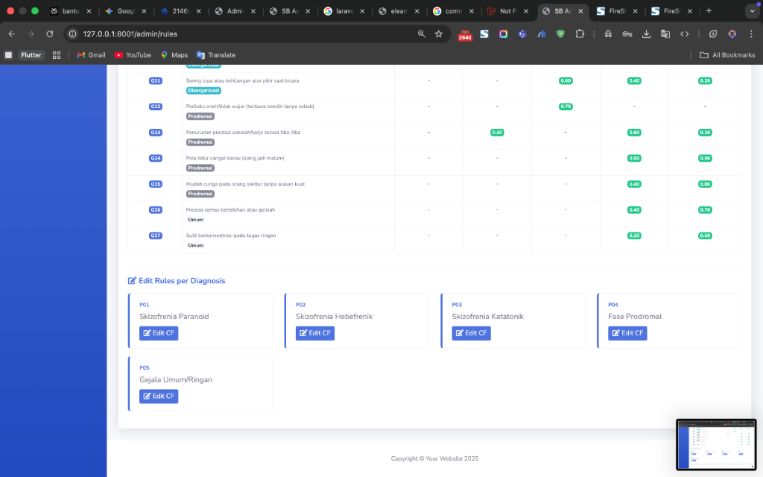
Homepage

3.3.2 Admin Dashboard
- Menampilkan 4 kartu statistik (Total Screening, Gejala, Diagnosis, Rules)
- Tabel screening terbaru
- Menu cepat untuk navigasi ke fitur admin

3.3.3 Screening Flow
- Step 1-5: Pertanyaan per kategori gejala (Positif, Negatif, Disorganisasi, Prodromal, Umum)
- Result: Diagnosis dengan persentase CF dan interpretasi

3.4 Fitur Teknis - COMPLETED ✅
Fitur | Status | Detail
Certainty Factor Engine | ✅ | Perhitungan CF kombinasi dan gabungan
Multi-step Screening | ✅ | 5 step berdasarkan kategori gejala
Admin Authentication | ✅ | Login dengan middleware protection
Responsive Design | ✅ | Mobile-friendly dengan Bootstrap 5
Custom Theme | ✅ | Warna disesuaikan dengan branding (#049ebb)

3.5 Database Seeder
Tabel | Jumlah Data
Users (Admin) | 1
Gejala | 17
Diagnosis | 5
Rules (CF Pakar) | Dinamis

4. Ringkasan Progress
Komponen | Target | Selesai | Persentase
Halaman Public | 9 | 9 | 100%
Fitur Admin | 6 | 6 | 100%
Database | 5 tabel | 5 tabel | 100%
Desain UI/UX | Sesuai mockup | Sesuai | 100%

Status Keseluruhan: COMPLETE ✅

Dokumen ini dibuat sebagai laporan progress pengembangan sistem pakar SchizoCheck.

